PLAN DE APOYO GRADOS 8°
AREA: SOCIALES
DOCENTE: GUSTAVO ADOLFO HERNANDEZ
FECHA/DIAS DE ELABORACIÓN: 18 de marzo (10:30 a 12:30 am) y , 21 y 22 DE MARZO de (12:20 y 2:20 Pm), y 26 de marzo de 10:30 a 12:30 pm)

1.

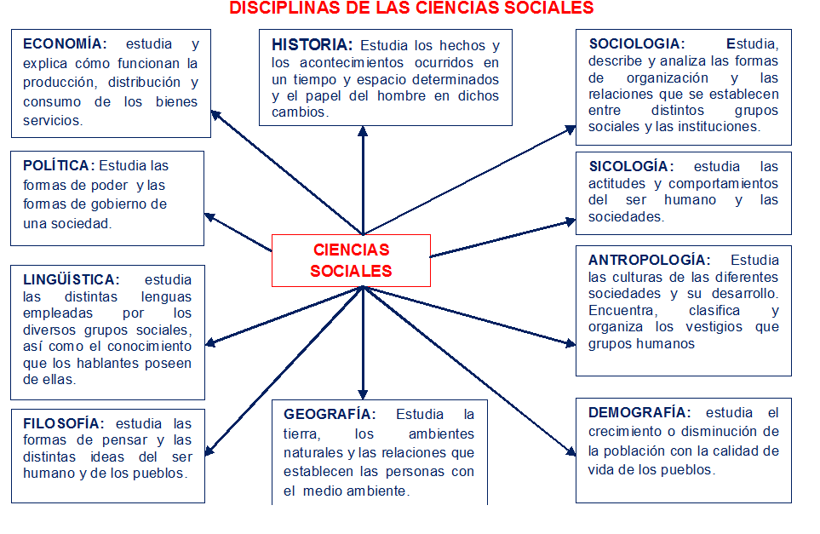

Luego de leer detenidamente y comprender el mapa Conceptual conteste las siguientes preguntas.
En un ensayo argumentativo de 3 páginas responda.

¿Diga con sus propias palabras que son las ciencias Sociales?
Para que sirven las ciencias sociales en una Sociedad?
¿Para qué te sirven las ciencias Sociales en tu formación personal y académica?

2. CIENCIAS NATURALES Y CIENCIAS SOCIALES
Todas las sociedades han generado instituciones encargadas de crear, mantener, proyectar y estructurar un orden o un universo de sentido, de certeza y permanencia de las relaciones entre la sociedad y la naturaleza; de relaciones de los hombres entre sí; de vigencia y permanencia de los signos, valores y formas culturales; de utilidad instrumental de la técnica y las tecnologías empleadas en sus acciones cotidianas. Las sociedades modernas viven en (¿contra?) la naturaleza, dentro de estrechas relaciones sociales, en mundos culturales y simbólicos, dependientes de complejas tecnologías. Pero si bien la sociedad puede ser vista como un sistema de controles y regulaciones, y como una praxis de actores sociales que luchan y forman alianzas para acceder al control de los recursos del propio sistema, no siempre quienes controlan instituciones y "dominios" de la realidad social, controlan en forma hegemónica los significados y la formación de sentidos.
El hombre, para el entendimiento y manipulación de su realidad, ha dividido -división que es un efecto cultural- en dos grandes sectores el cúmulo de conocimientos y métodos que derivan de la comprensión de su entorno: las ciencias naturales, referentes al estudio de los fenómenos de la naturaleza, y las ciencias sociales enfocadas al estudio de los fenómenos derivados de la acción humana. Esta división no termina ahí, entre el mundo natural y el mundo social, sino que cada grupo de ciencias se subdivide a su vez en diversas disciplinas, como por ejemplo la economía, la sociológica, la política, la historia, etc. para el caso de las ciencias sociales; mientras que en las ciencias naturales encontramos a la botánica, la zoología, la biología, etc. Incluso es común encontrar, más aún en nuestra contemporaneidad disciplinas que, para la explicación de los fenómenos que son su objeto de estudio, deben de partir de una explicación e investigación multidisciplinaria, esto es deben recurrir a los métodos y conocimientos aportados por otras disciplinas; como es el caso de la ecología, la economía política, la geografía humana, la etnobiología, la econometría, las disciplinas del hábitat, entre otras. Aunque se debe reconocer que algunas veces los resultados no son tan exitosos como se espera.
Las ciencias han construido y legitimado histórica e institucionalmente sus modos de acceder al ‘conocimiento’, a los criterios de verdad, y a las formas de definir, acotar y abordar lo que se concibe como real (en tanto logos, en tanto forma de conocer la realidad). Como también los modos de actuar técnica e instrumentalmente sobre la realidad, para lo que previamente se establece un orden epistémico que asegura qué y cómo debe ser ‘construida’ cada la realidad (que siempre es una ‘construcción social’). Es en este mismo sentido, y considerando que, todo conocimiento científico se construye a través de la objetivación y del recorte de un dominio de "realidad" (de hechos, de acontecimientos, de realidades naturales, sociales, o psíquicas), que las ciencias sociales, desde un positivismo siempre resistente, mantienen una necesidad de los hechos empíricos. En este sentido, el problema epistemológico fundamental radicaría en definir cómo concebimos y cómo abordamos teórica y prácticamente el conjunto de objetos propios de una disciplina, saber o ciencia.
Como las ciencias naturales, las ciencias sociales, han buscado construir sus objetos regidos por leyes sistemáticas y objetivas (ciencias nomológicas): estructuras, formas de organización, conductas y relaciones estables que aseguren la permanencia y reproducción de la sociedad y sus instituciones. La peculiaridad de estos objetos que no son ni físicos, ni naturales, sino sociales o culturales, es que el tiempo es inevitablemente un proceso y una realidad irreversible (no hay vuelta atrás en la historia humana). El tiempo, la subjetividad, y el sentido son las dimensiones difíciles de articular dentro de la metáfora de la sociedad como un objeto, o un sistema estable (éste ha sido el talón de Aquiles del paradigma funcionalista y del estructuralismo). Estos juegos de racionalidad, de conocimiento y de técnica, de convergencia entre lo social y lo humano, han configurado lo que podemos llamar una cultura tecnológica, con sus imaginarios propios, sus lenguajes, sus creencias, sus cosmovisiones, sus formas de concebir y aprehender la realidad, y de construir nuevos universos de sentido.
Para este conjunto de ciencias, uno de los problemas centrales es el procedimiento que conduce al análisis de los procesos y la historia de la formación de creencias y certezas en el mundo de la vida social. Es decir, la reconstitución del sentido a partir del cual se fundamentan las creencias que aseguran la construcción de la vida y los lazos sociales, tanto por parte de los individuos como de las comunidades. Sobre todo al reconocer, primero, que las ‘realidades’ humanas, por más complejas y cambiantes que sean, son construidas por los hombres; que a diferencia de los animales, necesitan atribuir sentido y valor a la mayoría de sus acciones, en especial cuando se ven obligados a observar e interpretar una situación, a elegir entre alternativas, y a decidir entre ellas. En segundo lugar, que las acciones de los individuos en sociedad no son aleatorias, pero tampoco predeterminadas: la propia cultura produce los códigos que regulan las creencias y las prácticas que hacen posible la vida en sociedad. En tercer lugar, que del juego entre las experiencias vividas, las creencias y las acciones se produce el sentido, que si éste proceso se establece en forma eficaz y sólida en la vida cotidiana (o sea, si se instituye), genera las certezas y las certidumbres que a su vez fortalecen y legitiman a las instituciones, en el proceso de reconocimiento que hacen los sujetos.
Las ‘realidades’ que estudian los científicos sociales, así como las de los científicos naturales, no siempre coinciden con las realidades de la ‘vida social’ que viven los hombres. Las ciencias interpretan y construyen sus objetos de estudio, y elaboran sus argumentaciones y sus certezas por medio de la teoría, del lenguaje, y de la práctica metódica de la investigación en sus disciplinas. Por esto al pensar en los procedimientos que las ciencias sociales llevan a cabo, es importante explorar posibles modos de establecer puentes entre las ‘diferentes’ realidades, las de los científicos y las que construyen y llenan de sentido los hombres, las sociedades y la cultura en sus diferentes mundos de la vida: los seres humanos (incluyendo a los científicos, claro está) no podríamos vivir sin ciertas certidumbres (relaciones previsibles entre signos, significados y realidades): certidumbres sobre el mundo material, sobre nuestros vínculos humanos, sobre nosotros mismos, sobre la cultura y el lenguaje.
Es en este sentido que se reconoce que las ciencias sociales siempre se dirigen a un mismo objetivo: la producción de inteligibilidad, de comprensión y de comunicabilidad de un cierto orden de sentido dentro de la realidad caótica del mundo de los hechos. En esta incertidumbre, se busca la elaboración de interpretaciones sobre diferentes dominios de realidad que permitan construir un ‘orden’, un universo de sentido. En este orden de ideas, y a pesar de la crisis de sentido, y de la ‘crisis de valores’, la historia política se enfoca en los proyectos y las acciones de los grandes actores sociales; la historia social intenta recrear los mundos de la vida, las realidades y los sentidos de los ‘pequeños actores’. Por su parte, la historia intelectual busca ‘deconstruir’ el origen y la formación de las claves y las categorías por medio de las cuales se buscó interpretar y construir sentidos, palabras y argumentos sobre la propia realidad. Se trata de la construcción de nuevas ontologías que se difundan en la sociedad y en la cultura universal dando origen a las visiones y creencias sobre la ‘realidad’ misma. Este proceso, que no es otro que el del fraccionamiento de los objetos de estudio es consecuencia de la división del trabajo intelectual y la acumulación incesante de información, así como de las limitaciones en el manejo de la misma.
Este paralelo no busca otra cosa que mantener el registro de lo que deseamos permanezca articulado, es decir, el reconocimiento del desfase existente entre la realidad y su percepción e interpretación; relación ‘dialéctica’ que sirve a la vez como motor para el proceder de las ciencias mismas. Igualmente, tiene la intención de reconocer las conexiones que se mantienen constantes entre la realidad social y las preguntas que desde las ciencias, sean naturales o humanas, se hacen los hombres; para finalmente realizando el bucle prometido, conectar con el aglutinante que mediaría el proceso tanto de experiencia de la realidad como de interpretación de la misma, sea como hechos físico-naturales o como hechos sociales; se trata del hecho de que no hay vida humana sin relaciones simbólicas.
Así pues, biología y cultura, ¿dos niveles antitéticos que comparten su composición y difieren (en algunos casos cuando las metáforas no son abusivas) en su enunciación? Con Michel Serres vemos igualmente que desde la adquisición del primer estado de conciencia como seres vivientes, estado indefectilemente ligado a nuestra naturaleza biológica, es decir el reconocimiento –por experiencia- de la inminencia de la muerte, nos ha hecho hombres. Ahora bien este efecto fundador, pero al mismo tiempo aniquilador, estructura nuestra cultura (ritos funerarios, alimentación –digamos más bien reconocimiento de un medio exterior-, cuidados a la vida, vivienda, comunicación). y esto no implica que los objetos de desdibujen en uno mismo y que por consiguiente los métodos los sigan dócilmente. Por el contrario, un efecto fundador como este muestra un camino que se bifurca, y no ya en rutas bipolares, más bien multiplicidad de formas, de exterioridades de memoria individual y colectiva.
En este sentido, una prescripción estaría orientada a la convergencia, -posible gracias al reconocimiento de la misma esencialidad- que no implica reducción, ni simplificación; sólo convergencia y comunicación… de miradas, de métodos, de pragmáticas. Igualmente, cruce, mestizaje de información, de fuentes, de senderos, travesías y trochas. Así, lo biológico y cultural se entrama nuevamente no para sustituirse sino para ampliar el sentido, no en la búsqueda de un rellenamiento de sentido como lo pretendieron quienes recurrieron a los primeros o más primarios arquetipos (de Freud a Bachelard), sino en una reestructuración de lo aprehensible.

Taller?
En un ensayo de 3 páginas responda las siguientes preguntas
¿Cuál es la diferencia entre las ciencias naturales y las ciencias Sociales?
¿En que se relacionan estas dos áreas del Conocimiento?
¿Qué disciplinas componen a cada una de estas áreas de conocimiento?
¿De cuál de estas áreas del conocimiento necesita una sociedad para salir adelante y porque?

Marshall Sahlins. Uso y abuso de la biología. Barcelona. Siglo XXI. 1976.

